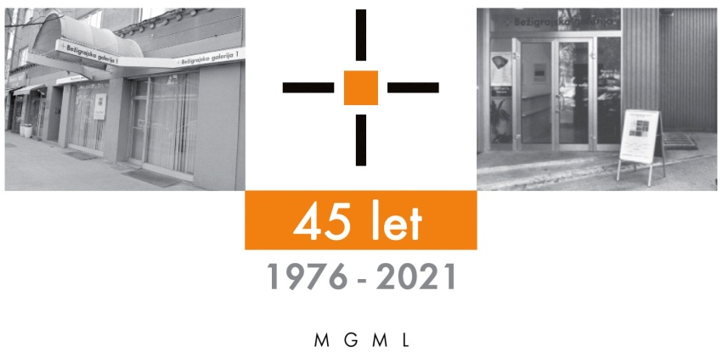
Bežigrajska galerija 1

SPOROČILO ZA JAVNOST sreda, 10. 1. 2024

Vljudno vabljeni na ogled razstave
MATEJ ČEPIN
Resničnost pred resničnostjo / Slike
17. januar – 17. februar 2024

Odprtje razstave bo v sredo, 17. januarja 2024, ob 18. uri.

Obzorja pričakovanj
Slike Mateja Čepina nas vpeljejo v pokrajine, kjer se zdi, da je čas zaustavljen, življenje ljudi in rastlin pa komajda še čutimo. Hkrati so slike kot zamrznjene fotografske ali filmske podobe človeških figur, ki zrejo proti nam in hkrati mimo nas.
Na pregledni razstavi so slike ustvarjene med leti 2018 in 2023. V krajinah bivajo ljudje hkrati samotni in hkrati združeni. V njih se avtor ustvarjalno spet vrača k pejsažu. Obzorja, ki razmejujejo prostor zemlje in neba so najbolj pogosta v njegovih delih iz zadnjih let.
Prav neskončnost je tista vizualna predstava likovnih del, ki implicira svobodo kot metaforo neskončnega ter hkrati upanja. Ne samo zaradi krajin z oddaljenimi obzorji, temveč tudi zaradi različnih načinov podajanja prostora in njegovega brezkončnega videza. To so večinoma motivi, ki hkrati prikazujejo hkrati urbani prostor in prostor narave. V prostor narave so namreč vseljene samotne stavbe ali šotor cirkusa. Še bolj samotne kot ljudje upodobljeni na slikah. Stavbe se zdijo nenaseljene v skoraj umrlih krajinah s prav tako sivimi obnebji.
Krajine naseljujejo drevesa brez listov ali presenetljivo s cvetočimi rastlinami prav tam. Vse ima videz konca koncev in hkrati pričakovanja in vedenja o tem kaj se dogaja, kaj se bo zgodilo. Svetloba na slikah je sorodna: zamolkla, deluje neprebojno. Zdi se, da upodobljen svet čaka in pričakuje novo pomlad.
Miloš Bašin
»Vsi dogodki, ki se mi vrtijo pred očmi, mi dajejo občutek, kot da sedim na vrtiljaku, in ob njih doživljam neke vrste omotico in vrtoglavico. Ob tem, ko vame prihajajo podatki, ki se kot nekakšen (računalniški) virus vseskozi podvajajo in množijo, se razmnožujejo in fantazmagorično občujejo, da zagotovijo želeno produkcijo, reprodukcijo svojemu gospodarju. Tistemu lažnivemu, temačnemu gospodarju, ki hoče na vsak način prodreti v svet, moj svet, in mi ga krojiti, vsiljevati svoj prav, ga oblikovati in preoblikovati po svojih vzorcih.«
Matej Čepin

Matej Čepin (1977, Celje). Deluje na področju slikarstva in se aktivno vključuje v sodobno slovensko vizualno sceno. Od leta 2017 ima status samozaposlenega na področju kulture. Živi in ustvarja v Celju.
Doslej se je predstavil na številnih samostojnih razstavah, med drugimi v ljubljanski Galerija Alkatraz ( 2013), MMC Kibla, Maribor, Prečudoviti vrtovi gospe R. (2015), in Naslednji dan (2020/2021),Galerija Murska Sobota, Kje smo zdaj (2016), Likovni salon Celje, Para-Noir (2016), Galerija Plevnik-Kronkowska (2015), Kvartirna hiša Celje (2015), Celje, Kvartirna hiša Celje, Vrnitev (2019), Galerija Generali Ljubljana, Naslednji dan: Hudobna zahodna vešča (2022), Galerija Ravne, Srečni dnevi ( 2022). Celje (2023), Kvartirna hiša Celje, Od koder prihajamo, ptice pojejo lepo pesem. Matej Čepin je razstavljal tudi na pomembnih skupinskih razstavah, med drugimi v Novem Sadu (Srb), v Muzeju savremene umetnosti Vojvodine (2017), Trieste / Trst (Ita), Lux Art Gallery, Center sodobnih umetnosti Celje, Galerija Murska Sobota, Nezaslišani svet, ki ga imam v glavi. Metamodernizem in metaromantika v slovenskem slikarstvu, v Slovenj Gradcu, Koroška galerija likovnih umetnosti (2019), MIG 21 v Kibla Portal, Maribor (2016), Pogledu 8 v Lamutovem Likovnem 0salona v Kostanjevici na Krki ( 2016), Mestna galerija Nova Gorica, Slikarstvo zdaj! Slovenija ( 2021), Moderna galerija Ljubljana, Momental-mente (2022), Ljubljana, Muzeji in galerije mesta Ljubljane - Cukrarna, Figuralika (2023).

Kustos razstave: Miloš Bašin

Projekt je omogočila:
Katalog: strani, re Katalog: strani, reprodukcibesedilo, fgrafija

Razstava v Bežigrajski galeriji 1 je na ogled do 17. februarja 2024.

Miloš Bašin ● Vodja in kustos Bežigrajske galerije 1 in 2
T 01 436 69 57 (BG1) ● 01 436 40 57, 01 436 40 58 (BG2) ● FAX 01 436 69 58 ● M (0) 68 147 426
E bezigrajska.galerija1.2@gmail.com

gled do 6. Januarja 2022.

